Erik Saiful Rizal (1300631030)

Muhammad Ridwan (1300631013)

**MR.ROBOT EPISODE 7**

1. Inti ceritanya yaitu Berbeda dengan episode sebelumnya dari Sam Esmail Mr Robot, episode ketujuh di musim desebut drama unggulan sedikit hacking yang ada pada layar, Sebaliknya "View Source" yaitu difokuskan pada Angela dan menindak lanjuti janjinya untuk Elliot untuk mengubah dunia.
2. Ringkasan cerita Angela mengambil risiko yang signifikan dalam episode terbaru Mr. Robot ketika dia menyerang kesepakatan dengan Terry Colby, mantan kepala kantor teknologi baru dipermalukan dari E Corp Dia berjanji untuk bersaksi bahwa ia melanggar rantai balak ketika AllSafe ditangani hack dari konglomerat perusahaan jika ia berpaling dari E Corp dan mengaku kesalahan perusahaan dalam pembuangan limbah beracun yang mengakibatkan kematian ibu Angela dan ayah Elliot.
3. Sebuah perusahaan yang bekerja menangani semua yang berkaitan dengan teknologi khususnya pada keamanan dunia maya

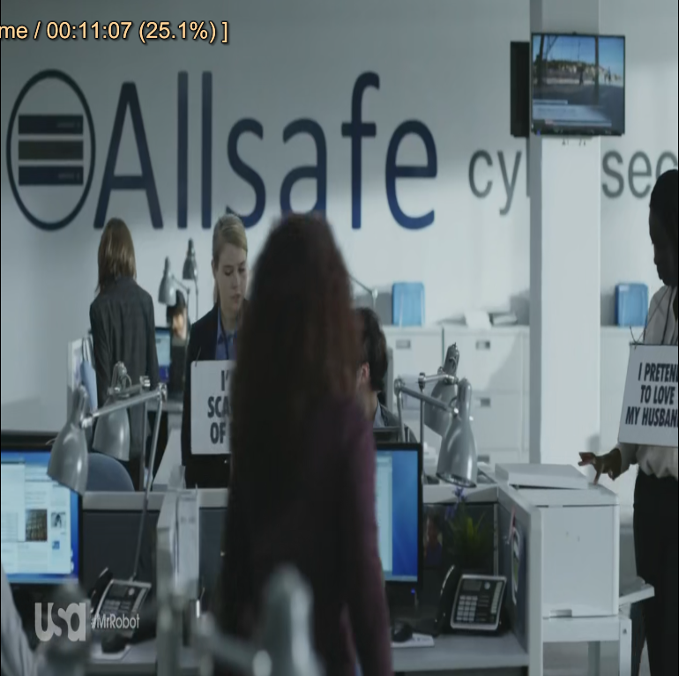

**Gambar 1 : Perusahaan Keamanan Informasi**

Burningmerupakan proses mengcopy data dari PC ke CD atau DVD, teknik ini sering digunakan untuk mentransfer data yang berukuran besar .

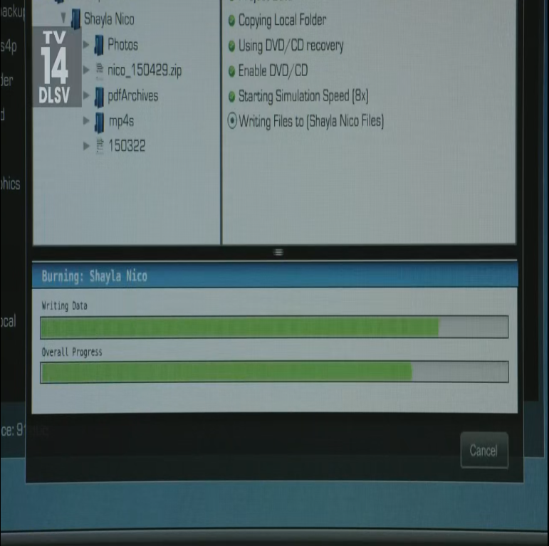

**Gambar 2 : Proses Burning Data**

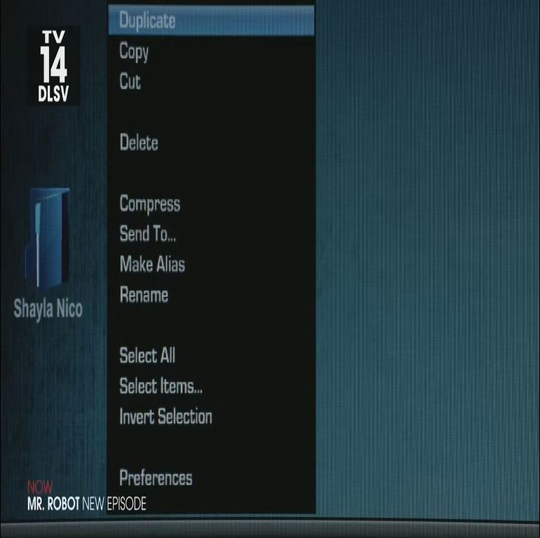Menduplicate data dvd menjadi lebih banyak

**Gambar 3 : Proses Copy Data**

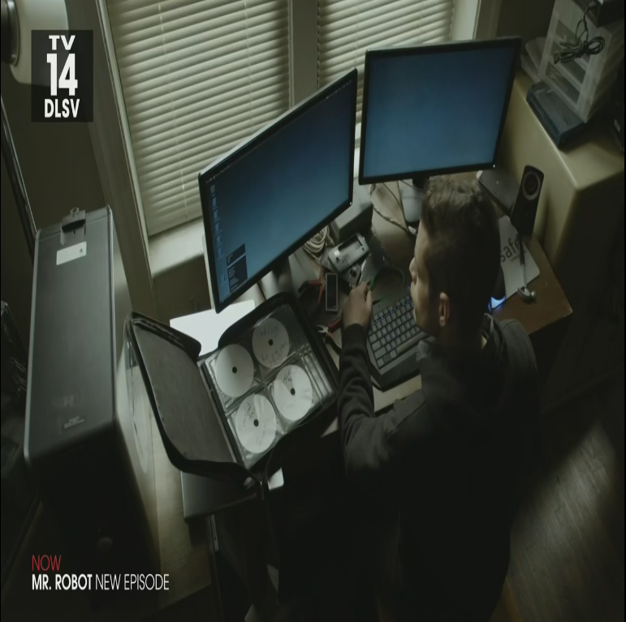saat mengoperasionalkan komputer untuk memburning data

**Gambar 4 : Burning Data Dengan Komputer**

Pengelompokan dvd /cd sesuai dengan fungsi atau data masing-masing

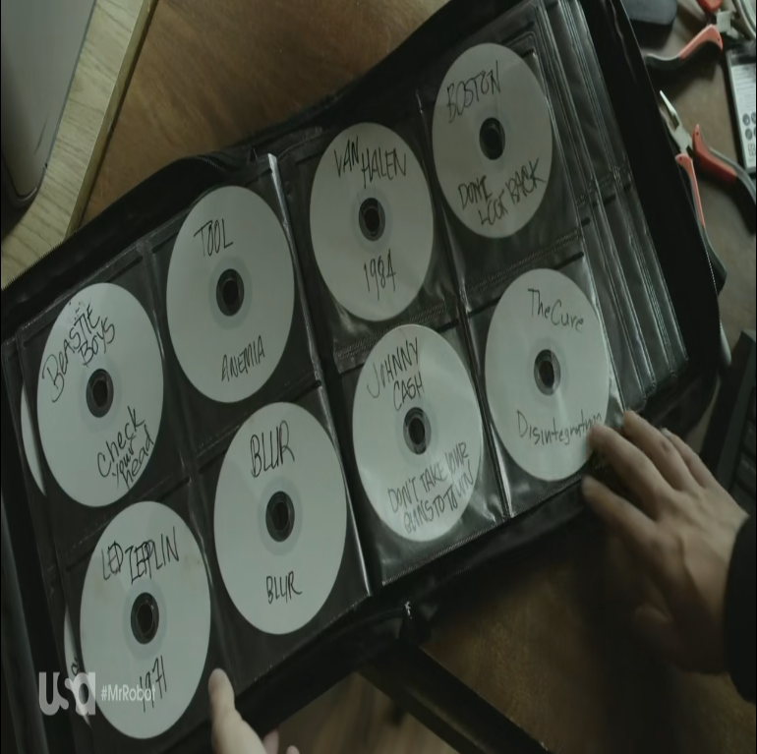

**Gambar 5 : Koleksi DVD berdasarkan Kategorinya**

kemudian membongkar cpu untuk diganti prosesornya

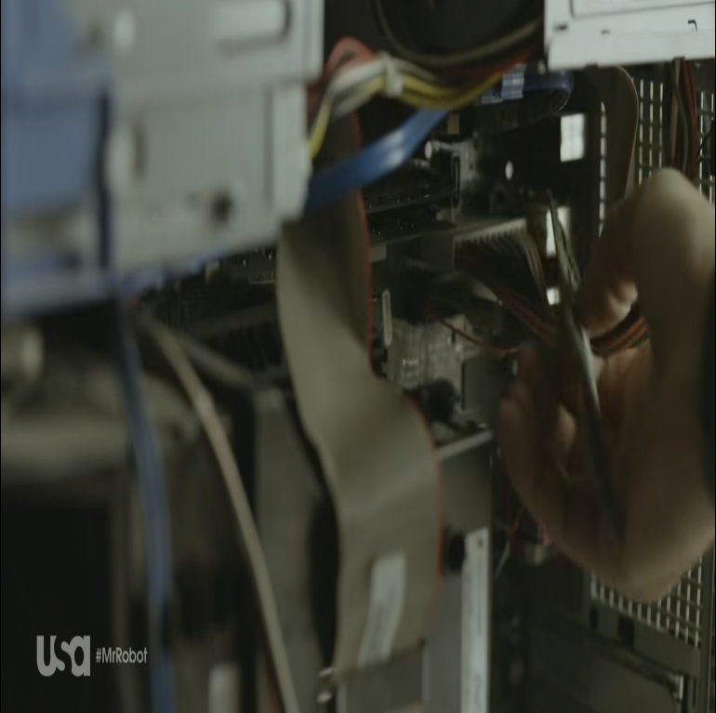

**Gambar 6 : Mengganti Prosesor pada Komponen CPU**